ЛЕКЦИЯ 2.

ТЕМА. ОБОРУДОВАНИЕ ГИМНАСТИЧЕСКОГО ЗАЛА

ПЛАН:
Понятие и виды гимнастики
Места занятий гимнастикой и их оборудование
Гимнастические залы
Гимнастические снаряды
Инвентарь
Требования к местам проведения занятий
1. Понятие и виды гимнастики
Гимнастика - одно из действенных и универсальных средств физического воспитания.
Впервые термин «гимнастика» появился у древних греков в период расцвета древнегреческой (эллинской) культуры - в VIII в. до н. э. Занятия физическими упражнениями у древних эллинов проводились в специальных заведениях - «гимнасиях». Занимались элины в обнаженном виде (по-древнегречески «гимнос» - обнаженный).
Отдельные упражнения, вошедшие в системы гимнастики XVIII-XIX вв., применялись в военно-физической подготовке еще в Древнем Риме и в период средневековья в ряде стран Западной Европы. К ним относятся упражнения на деревянном коне, лестницах и других сооружениях, используемых для обучения штурму неприятельских крепостей. Акробатические упражнения и упражнения на канате демонстрировались бродячими артистами.
В эпоху Возрождения гуманисты стали придавать большое значение всестороннему воспитанию молодежи. В занятиях гимнастикой они видели лучшее средство укрепления здоровья и развития физических сил человека. В XVI в. появился ряд произведений по физическому воспитанию. Наиболее известным из них был труд И. Меркуриалиса об искусстве гимнастики. Автор делил гимнастику на три вида: военную, врачебную и атлетическую. Оздоровительную гимнастику, т. е. не связанную со стремлением побеждать соперника, он считал основным средством физического воспитания.
В это же время развивалось и другое направление в гимнастике, основой которого было приобретение занимающимися ловкости. В произведении французского писателя-гуманиста Франсуа Рабле (ок. 1494 -1553 гг.) «Гаргантюа и Пантагрюэль» говорится о том, что воспитанники занимались многими видами упражнений, в том числе на перекладине, деревянном коне, лазали по канату, выполняли акробатические упражнения. В связи с этим следует считать, что уже в XV в. в школах дворянской молодежи использовались отдельные гимнастические снаряды и упражнения, которые в дальнейшем легли в основу спортивной гимнастики.
2. Места занятий гимнастикой и их оборудование
Учебно-тренировочные занятия по гимнастике обычно проводятся в специально оборудованных гимнастических залах или на открытых площадках (в гимнастических городках).
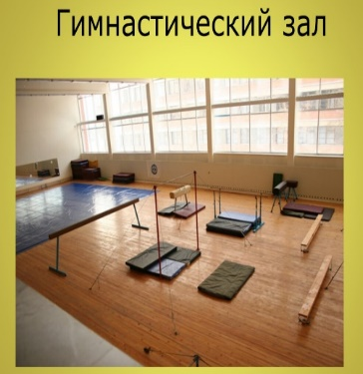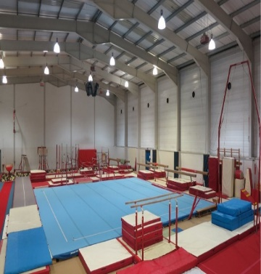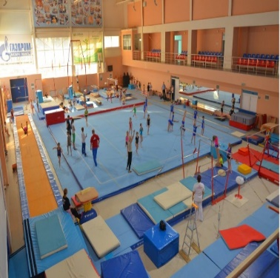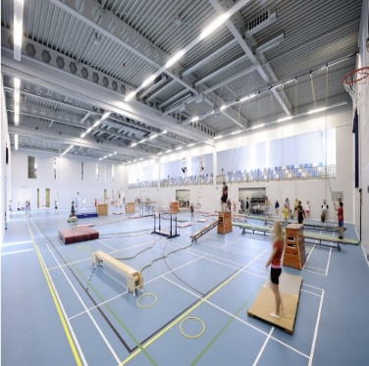

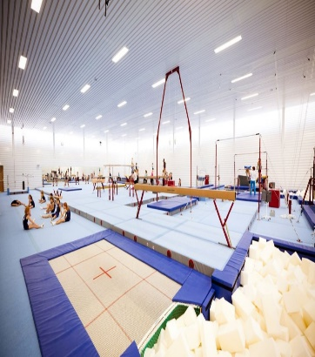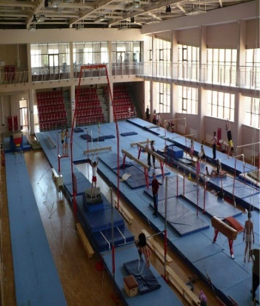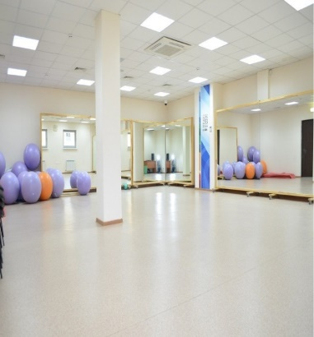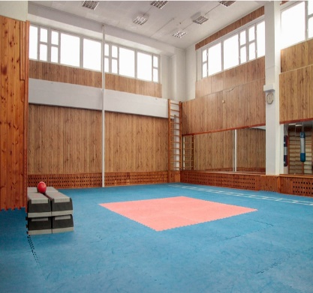

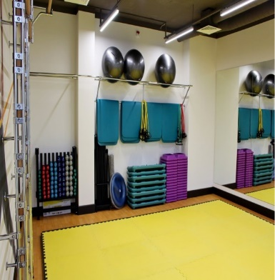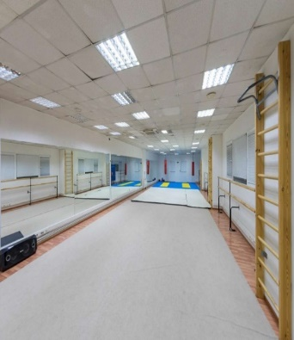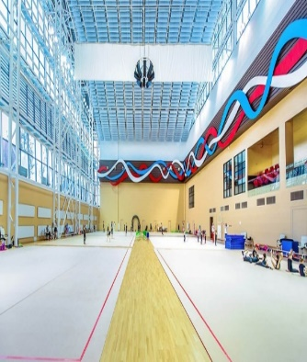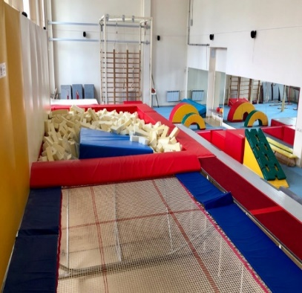

При залах необходимы вспомогательные помещения для снарядов, комнаты для инструкторов, раздевалки (мужская и женская), а также душевые и уборные. Располагать их надо так, чтобы удобно было ими пользоваться - не выходя в общий коридор. Для хранения снарядов и гимнастического оборудования сооружается кладовая (снарядная), соединяющаяся с залом дверью или открытым проемом шириной не менее 2 м, без порога. В ней должны быть специальные шкафы, пирамиды (приспособления) для хранения инвентаря.
Раздевалки оборудуются двухъярусными шкафчиками (0,3х0,5x0,8 м) для хранения вещей занимающихся и скамейками, а также специальной мебелью, сушильными шкафами, электрополотенцами, мойками для ног, умывальниками универсального назначения и др.
гимнастика оборудование зал занятие
Гимнастические снаряды
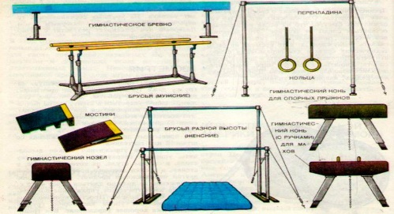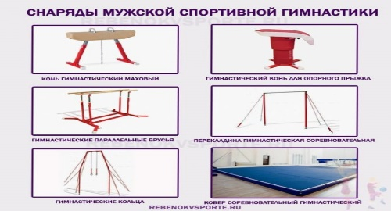

Гимнастическая стенка
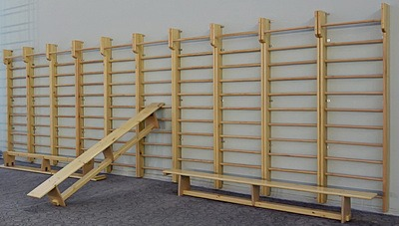
применяется при выполнении общеразвивающих упражнений и лазанья. Высота ее 320 см, ширина пролета 100 см. Горизонтальные перекладины (рейки) укрепляются в стойке шурупами. Рейки изготавливаются из ясеня, бука или клееной фанеры. Двухпролетная (однопролетная) стенка крепится сверху болтами к специальному продольному брусу, а снизу -- угольниками на шурупах к полу (рис. 1).
Лестница гимнастическая применяется для выполнения упражнений в лазанье и перелезании. Длина ее 5 м, ширина 48 см, ступеньки (рейки) 3,5 см в диаметре, расстояние между рейками 25 см.
Гимнастическая скамейка используется для групповых занятий ОРУ, упражнений в равновесии, в упорах, лазанье и др., а также для отдыха занимающихся. Длина ее 4 м, ширина 24 см, высота 30 см. В нижней ее части вмонтирован брусок шириной 5 см для выполнения упражнений в равновесии (в перевернутом положении).

Канат (или шест) для лазанья
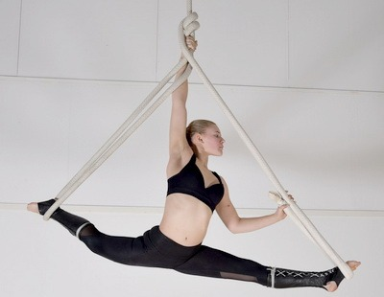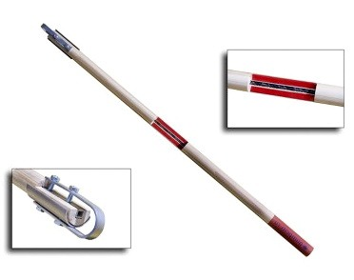

Эти снаряды бывают двух видов – для лазания или перетягивания. Длина первых составляет 5,1 м, а вторых – не менее 12,5 м. Толщина канатов классифицируется по номерам – 1,2 и 3. Диаметр каждой 35, 40 и 50 мм соответственно. Они трехрядные, изготовленные из натуральных материалов. Канат для лазания укрепляется на перекладине или в потолке при помощи крюка, а так же подвешивают на потолочных балках, монорельсе или специальных консолях. Для удобства пользования его размечают на полуметровые отрезки цветными лентами (материей).
Верхний конец заделывается в металлический чехол, а нижний – в кожаный. Также в кожаные чехлы заделываются концы канатов для перетягивания. Для удобства пользования его размечают на полуметровые отрезки цветными лентами (материей).
Кольца
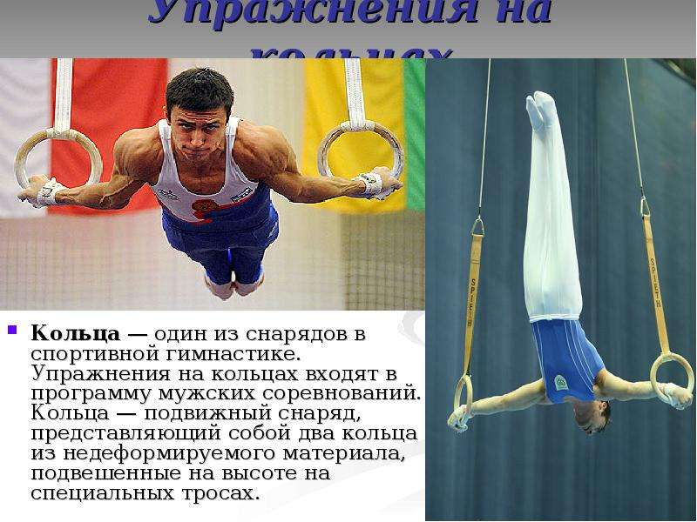

крепят обычно на специальных консолях, причем в школьном зале иногда к потолочным балкам, а в залах с высоким потолком - к портику. Высота крепления их от пола 5,5 м. Высота колец от пола 2,5 м, расстояние между ними 50 см. Кольца с пристенным креплением имеют замок, с помощью которого цепь закрепляют на вбитом в стену штыре. Такое крепление позволяет менять высоту колец.
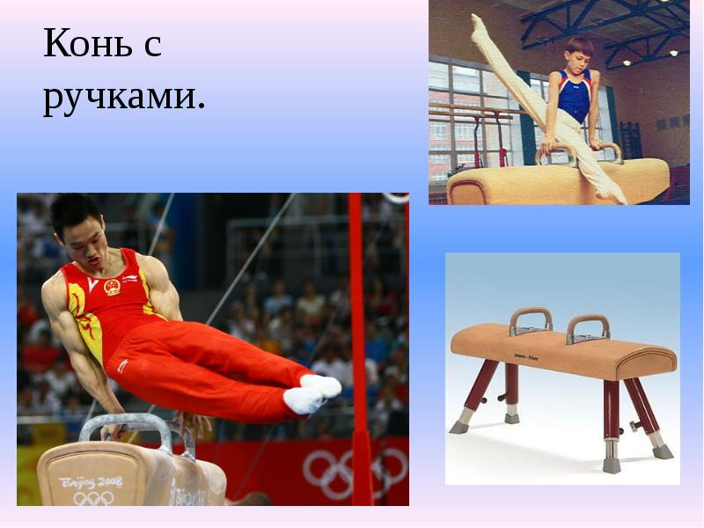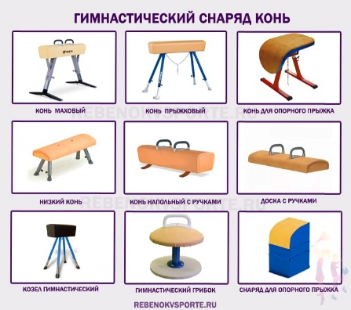

Длина 160 см, ширина 36 см, ручки расположены симметрично на расстоянии 40- 45 см, высота ручек от плоскости коня 12 см, от пола -- 120 см. Покрыт кожей или заменителем (рис. 2).
Конь для прыжков. Таких же размеров, но без ручек. Конь устойчиво крепится к полу с помощью растяжки. Высота коня от пола 110-150 см. Для женщин конь ставится в ширину (высотой 110 см).
Козел.
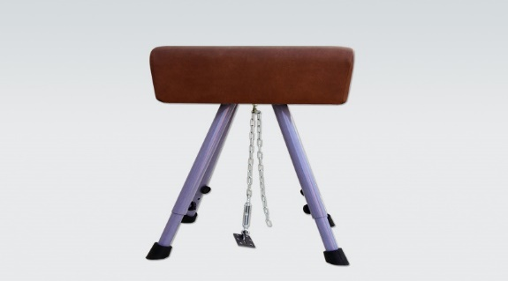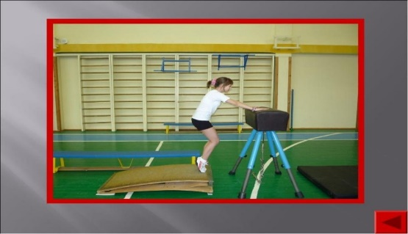

Длина 60 см, ширина 40 см. Покрывается кожей или заменителем. Для прыжков может устанавливаться как в ширину, так и в длину, на высоту от 100 до 160 см.
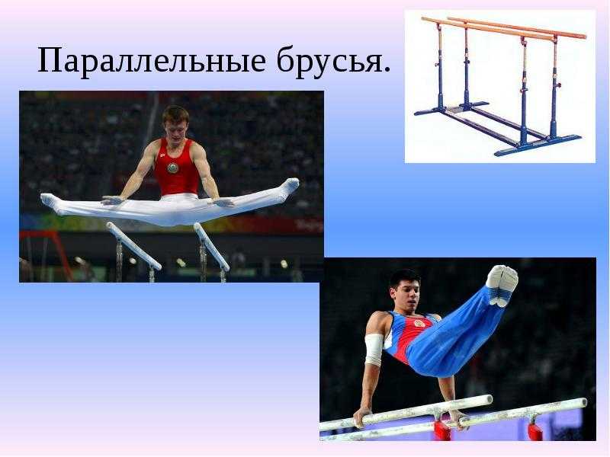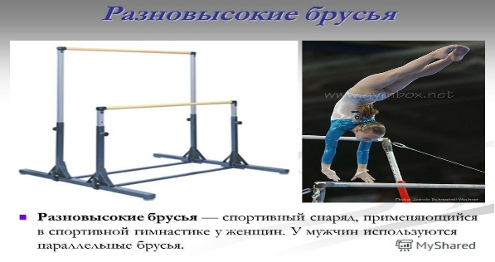
а) мужские. Длина жердей 350 см, форма овальная (высотой 5 см, шириной 4 см). Жерди шарнирно соединены с вертлюгами, вставленными в полые стойки, укрепленные на металлической раме. Устанавливают их на высоте 160- 175 см от пола; расстояние между жердями 42-52 см;

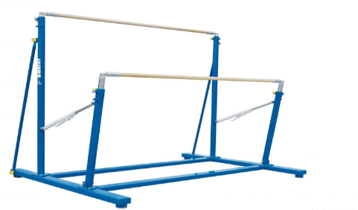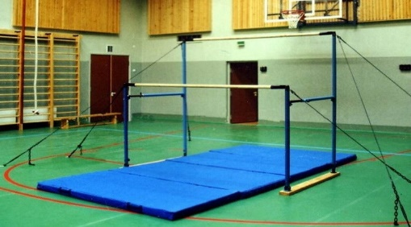
б) женские (разной высоты). Нижняя жердь на высоте 130-150 см, верхняя - 190-240 см; расстояние между жердями 45 см и более. Жерди укреплены на тросах. в) низкие (вспомогательные). Высота жердей 100-130 см. У мужских (и низких) брусьев есть приспособления для удержания жердей на определенной высоте (защелки, зажимы, винты).
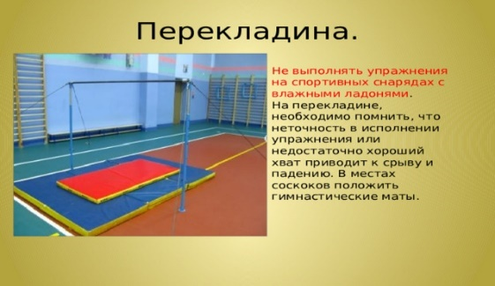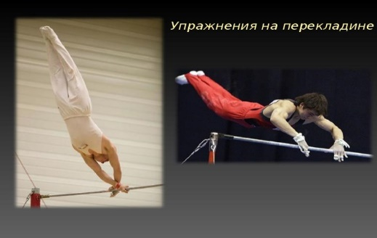

состоит из шлифованного грифа 28 см в диаметре, горизонтально укрепленного на двух стойках с помощью растяжек. Перекладину можно устанавливать на различную высоту - от 120 до 240 см. Для занятий с начинающими, а также в общеобразовательной школе удобна пристенная перекладина. Стойки перекладины устанавливают точно в вертикальном положении, а гриф - в горизонтальном, обращая внимание на прочность креплений, особенно крюков в полу.
Площадка (ковер)
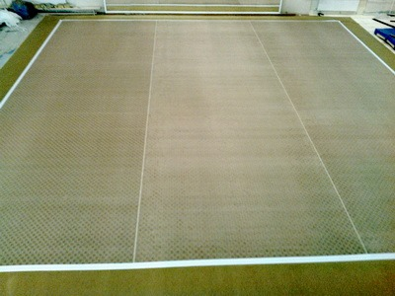
для вольных упражнений. Размер (судейский) - 12 х 12 м, границы окаймлены белой линией в 10 см, за ней необходим запас не менее 1 м. Лучшим покрытием считается эластичный настил
Мостик
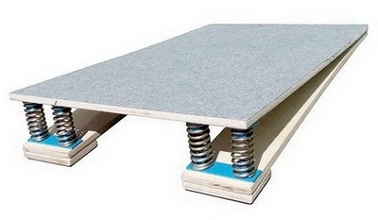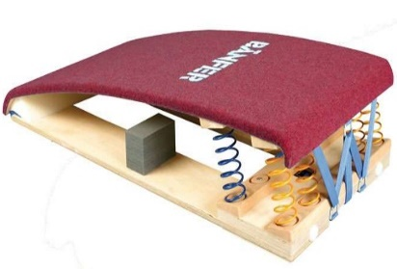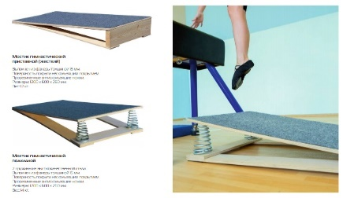
применяют для прыжков, упражнений на бревне и брусьях (во втором случае для входа на снаряд). Высота 15 см, ширина 60 см, длина 120 см. В последнее время начали изготавливать мостик высотой до 20 см с равноупругой поверхностью (за счет роликового устройства между верхней поверхностью и пружинящей частью).
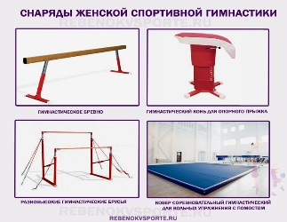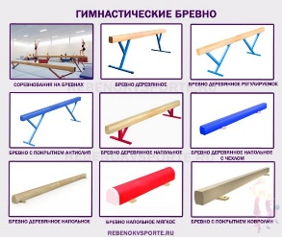
применяется для выполнения упражнений в равновесии. Длина 5 м, толщина (высота его) 16 см, ширина верхней поверхности и нижней плоскости 10 см. Верхняя рабочая часть должна быть гладкой и нескользкой. Высота от пола 120 см. Для начального обучения, разминки и др. применяют низкое бревно тех же размеров, но высотой 50 см или бревно, положенное на пол.
Батут - горизонтальная плетеная сетка, растянутая на раме резиновыми амортизаторами или стальными пружинами. Сетка сплетена из прочной тесьмы. Удобны складные батуты. В сложенном виде они занимают мало места.
Стойки для прыжков состоят из деревянных брусков квадратного сечения. Высота 2,5 м. Высота планки (веревочки) устанавливается с помощью «лапок» (выступов) на муфтах стоек.
Стоялки состоят из параллельно расположенных жердей, устойчиво укрепленных на низких стойках (или каждая в отдельности).
Площадка для прыжков в глубину. Размеры 45х 50 см с крючками, с помощью которых площадка укрепляется на гимнастической стенке.
Маты
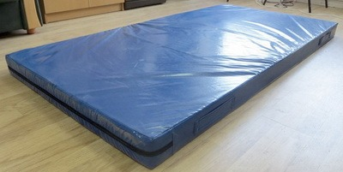

длиной 200 см, шириной 125 см, толщиной 60-65 мм обычно кладут в два слоя в местах приземления. В иных случаях - в один слой. При разучивании сложных упражнений пользуются поролоновыми матами (или специальными ямами с поролоновой стружкой).
Инвентарь
Гимнастические палки диаметром 25-30 мм применяются на занятиях с мужчинами (длиной 110 см), с женщинами - (100 см) и с детьми (90 см).
Набивные мячи из покрышек (кожа или заменитель), туго набитых морской травой, волосом или другим материалом. Диаметр 31-40 см, вес 1-5 кг.
Скакалки из шнура (пеньковой веревки) или резины. Длина короткой скакалки 2-3 м, длинной - 4-5м.
Гантели могут быть разной формы и веса. Наиболее удобны шарообразные гантели весом 3-8 кг. Наибольшее применение - в атлетической гимнастике.
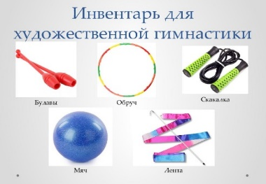
Булавы изготавливаются из древесины или частично из металла; состоят из стержня длиной 40-52 см, шейки и головки. Имеют различную форму, вес 400-500 г. Применяются для динамичных маховых упражнений в художественной и основной гимнастике.
Пояс для страховки (лонжа) делают из широкой тесьмы, обшитой кожей. К концу пришивают пряжку. В двух местах прикрепляют стальные проволочные кольца, к которым с помощью карабинов присоединяются тросы (или веревки). Применяют как ручные страховочные пояса, так и подвесные. Ручным поясом удерживают исполнителя двое страхующих хватом за концы веревок. Тросы подвесной лонжи перекинуты через блоки.
Щиты для метаний размером 100х100 см крюками крепятся на гимнастической стенке. Разметка: «яблочко» диаметром 18 см (центр), затем круги 40, 60, 80 см диаметром, нанесенные на щит масляной краской, шириной 1 см.
Накладка - специальное приспособление из кожи для защиты ладоней при выполнении упражнений в висах (рис. 4).
Судейская указка - приспособление для показа оценок за выполнение упражнений: а) ручная указка; б) приспособление для показа оценок (цифры на картоне, световое табло и т. п.).
3. Требование к местам проведения занятий
Размеры гимнастического зала должны соответствовать установленным стандартам, пол быть гладким и нескользким, естественное освещение, определяемое отношением площади окон к площади пола, составлять 1:5-1:6, искусственное освещение -- не менее 80 люксов на уровне пола, температура в помещении -- не менее 15-16 С. В процессе проведения занятий нужен постоянный приток свежего воздуха (нагнетательно-вытяжная вентиляция). До и после занятий помещения тщательно проветриваются и содержатся в чистоте.
Безопасность занятий зависит от правильности установки снарядов и другого подсобного инвентаря. Перед установкой снарядов проверяется технический паспорт завода-изготовителя. Раз в год испытываются на прочность установка снаряда и все его детали. Это особенно важно, так как многие залы не являются специализированными (особенно в школах), что приводит к более раннему износу и порче снарядов и другого оборудования. В зале снаряды располагают на достаточном расстоянии от стен и друг от друга. Их ставят так, чтобы при выполнении упражнений свет не падал в глаза занимающимся. Гимнаст должен хорошо видеть снаряд и место приземления при соскоках. Установка и проверка состояния различных снарядов имеют свою специфику.
При установке коня с ручками необходимо соблюдать следующие правила: он должен стоять устойчиво на полу без малейших колебаний; ручки должны быть тщательно прикреплены к телу коня и иметь гладкую, очищенную от магнезии поверхность; покрытие коня -- без порезов и различных неровностей.
При установке перекладины обеспечиваются: вертикальное положение стоек и горизонтальное положение грифа, прочное прикрепление грифа к стойкам; нормальное натяжение растяжек и удержание перекладины в устойчивом и прочном положении; наличие запасной глубины вкручивания тандеров; надежность крепления пластинок в полу и его исправное состояние. Для быстрой установки перекладины на нужную высоту рекомендуется сделать постоянные разметки на стойках.
При установке брусьев необходимо: следить за параллельным расположением жердей (они поднимаются и опускаются с обеих сторон путем удержания одной рукой жерди, другой - отвинчивания или завинчивания винта; нельзя стоять под жердью при ее опускании или поднимании); следить за соединением жердей со стойками; проверить исправность крепящих винтов и зажимов, а также вращение стержней в стойках; передвигать брусья с помощью специальной тележки или приподнимая их над полом; проверить устойчивость снаряда.
При установке брусьев разной высоты соблюдаются правила, установленные для брусьев и перекладины.
При подвеске колец высоту устанавливают в соответствии с ростом занимающихся; проверяют состояние тросов, ремней и пряжек, а также надежность крепления цепи в металлическом стержне, наличие трещин на кольцах. Периодически проверяют прочность крепления блоков к потолку. Если установка колец состоит из специальной рамы, прикрепленной тросами к полу, то обеспечение прочности ее крепления аналогично требованиям к установке перекладины.
При установке бревна необходимо следить, чтобы его поверхность была в горизонтальном положении, без царапин и других повреждений; основание стоек плотно прилегало к полу; винты и другие виды крепления были исправны и удерживали бревно на соответствующей высоте.
При установке прыжковых снарядов обеспечивается: исправное состояние снаряда и его прочное крепление к полу; исправное состояние мостика, покрытого специальным синтетическим материалом, и его установка на специальную синтетическую дорожку для разбега гимнаста. При отсутствии последних используют мостики с покрытием ребристой резиной и резиновую дорожку для разбега.
Канаты, шесты, лестницы, гимнастические скамейки и стенки должны быть крепкими, надежно прикрепленными к потолку, стене или полу. На канатах не допускается завязывания узлов. Шесты, рейки гимнастической стенки и лестницы должны иметь гладкую поверхность, прочно прикрепляться к боковым плоскостям. Гимнастическая лестница устанавливается в наклонное положение с помощью двух крюков. Гимнастическая скамейка должна плотно стоять на полу, иметь гладкую поверхность. Необходимо следить за исправностью металлических креплений, которые часто выходят из строя.
Во всех случаях тщательно проверяется правильность установки и крепления снарядов, укладка матов и дорожек.
Маты кладут без промежутков и с таким расчетом, чтобы приземление приходилось на середину одного из них, при этом учитывается и возможность падения занимающихся. При выполнении относительно сложных соскоков с большой высоты маты укладывают в несколько слоев. Они должны быть целыми, ровными, без бугристостей.
Надо постоянно следить за тем, чтобы рабочая поверхность снарядов (гриф перекладины, жерди брусьев, ручки на коне, кольца) была гладкой, очищенной от магнезии и не имела раковин и трещин. В гимнастическом зале обязательно должны быть (в специальных ящиках) магнезия и канифоль, а также весь необходимый для учебно-тренировочного процесса подсобный инвентарь и оборудование.
Установка и уборка снарядов осуществляются организованно.
Гимнастика помогает формировать многие прикладные навыки, так как учит правильно ходить, бегать, прыгать, преодолевать препятствия, переносить тяжести, влезать по канату, шесту, лестницам. Особая польза гимнастики заключается в том, что она помогает совершенствованию координационных способностей, т. е. способностей согласовывать действия различных звеньев двигательного аппарата.
В этой связи подготовка мест занятий гимнастикой, качество спортивного инвентаря и оборудования имеют важное значение для повышения мастерства гимнастов и обеспечения их безопасности в процессе учебных занятий и соревнований.
ВОПРОСЫ:
- Как обычно размещают оборудование в гимнастическом зале?
- Какие размеры у гимнастической стенки?
- Для чего используют гимнастическую скамейку?
- Какие характеристики у каната для лазанья?
- Какие параметры у колец, которые крепят в гимнастическом зале?
- Какие требования к освещению в гимнастическом зале?
- Как правильно выбрать размер гимнастической стенки?
- Какие материалы используются для изготовления оборудования гимнастического зала?
СПИСОК ЛИТЕРАТУРЫ
1. Гимнастика и методика преподавания. (Под ред. В.М. Смолевского). Уч. для ИФК.- М.:ФиС, 1987.
2. Гимнастика. Учебник для техникумов физической культуры. Под редакцией М. Л. Украна и А. М. Шлемина. М., «Физкультура и спорт», 2024.

